**学习主题：走进宁静的山谷**

**学程拓展**

**1.按力度标记演唱曲谱。**

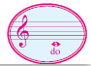

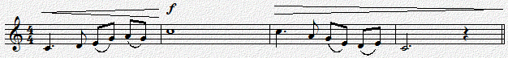

**2.想一想还学过哪些与山谷有关的歌曲，介绍给同学们。**